Nueva nota describe el uso de HTML en informes XBRL

Publicado el 9 de diciembre de 2022 por Editor
El proyecto European Single Electronic Format (ESEF), que requiere que las empresas que cotizan en la UE publiquen informes anuales en Inline XBRL, ha visto cómo se preparan informes "brillantes" altamente diseñados en el formato de datos estructurados por primera vez.
Inline XBRL usa HTML para su capa de presentación, y el Grupo de Trabajo de Especificación Internacional de XBRL acaba de publicar una nueva Nota del Grupo de Trabajo que analiza una serie de cuestiones relacionadas con el uso de HTML en los informes de Inline XBRL.
Los temas tratados incluyen sugerencias que se pueden incluir para mejorar la experiencia del usuario al usar el software Inline XBRL Viewer, orientación sobre la selección de etiquetas HTML y problemas relacionados con el etiquetado de etiquetas de bloque de texto.
El documento está dirigido principalmente a los desarrolladores de software, pero también puede proporcionar información básica útil para los usuarios técnicos involucrados en la preparación de informes XBRL en línea.
El nuevo WGN está disponible en nuestro sitio de especificaciones.
Software ESEF HTML EN LÍNEA XBRL
Diseño de HTML para Inline XBRL 1.0
Nota del grupo de trabajo 7 de diciembre de 2022
Esta versión
https://www.xbrl.org/WGN/html-para-ixbrl-wgn/WGN-2022-12-07/html-para-ixbrl-wgn-2022-12-07.html
Editor
Paul Warren, XBRL International Inc. <pdw@xbrl.org>

Tabla de contenido
- 1 Resumen
- 2 nombres de clase CSS reservados
- 3 HTML eficiencia
- 4 selección de etiquetas HTML
- 5 Espacio en blanco en hechos de texto
  - 5.1 Etiquetas HTML a nivel de bloque
  - 5.2 ix: continuación
  - 5.3 Uso de estilo CSS para crear espacios
  - 5.4 Normalización de espacios en blanco (escape="false")
- 6 Contenedor de sugerencias de resaltado
1. Información general
Este documento proporciona una serie de recomendaciones para la construcción de HTML para su uso en informes XBRL en línea . Estas recomendaciones están destinadas a mejorar la compatibilidad y el funcionamiento con el software de visualización Inline XBRL, garantizar la calidad de los datos XBRL extraídos y mejorar el rendimiento.
2. nombres de clase CSS reservados
El software de visualización Inline XBRL puede aplicar clases de CSS a un informe Inline XBRL renderizado para habilitar el resaltado de hechos y otras funciones. Para evitar colisiones entre las clases de CSS utilizadas por el software de visualización y las clases de CSS utilizadas para diseñar el informe Inline XBRL, los nombres de clase que comienzan con -ixv- deben considerarse reservados para su uso por parte del software de visualización Inline XBRL y no deben utilizarse en un informe Inline XBRL. o cualquier hoja de estilo adjunta.
Si el software del visor Inline XBRL necesita agregar clases CSS a un informe Inline XBRL, debe asegurarse de que todas esas clases tengan el prefijo -ixv-, por ejemplo, -ixv-selected-fact.
Este documento también propone una clase CSS que se puede usar para brindar una pista sobre el software de visualización Inline XBRL (consulte la Sección 6). Esto usa un prefijo de -ixh-. El prefijo-ixh-también debe considerarse reservado y las clases CSS que comienzan con este prefijo no deben usarse. en los informes Inline XBRL o cualquier hoja de estilo que lo acompañe, que no sea como se describe en este o en los documentos publicados por XBRL International.
3. HTML eficiencia
El HTML en los informes XBRL en línea puede ser muy grande, especialmente cuando se genera mediante un proceso de conversión de PDF a HTML, y esto puede provocar una carga y un rendimiento de procesamiento lentos. Esto puede ser particularmente problemático para el software de visualización Inline XBRL, ya que dicho software generalmente requerirá que el informe se represente por completo antes de que el software pueda ser completamente funcional.
La mejora del rendimiento de la representación en los informes XBRL en línea se trata con más detalle en la Nota del grupo de trabajo sobre el rendimiento de la representación en XBRL en línea. Esto incluye una recomendación para usar la content-visibility: autopropiedad CSS que puede mejorar sustancialmente el rendimiento de representación de dichos documentos en algunos navegadores.
4. selección de etiquetas HTML
La especificación Inline XBRL no impone ninguna regla sobre la elección de las etiquetas HTML utilizadas para lograr un resultado de diseño particular. Por ejemplo, no es necesario marcar los datos tabulares con etiquetas y, o que los encabezados usen etiquetas de encabezado HTML (<table>, etc.). Estas funciones se pueden etiquetar mediante etiquetas genéricas como o y aplicando el estilo apropiado, o mediante cualquier otro enfoque compatible con HTML. <tr><td><h1><h2><h3><div><span>
El uso de etiquetas HTML más específicas puede mejorar la facilidad de uso y la accesibilidad de los documentos HTML y, por lo tanto, de los informes Inline XBRL, pero la especificación Inline XBRL no lo exige.
5. Espacio en blanco en hechos de texto
Cuando el contenido de un documento iXBRL se etiqueta con una ix:nonNumericetiqueta, se debe tener cuidado para garantizar que los valores de hecho extraídos del documento iXBRL conserven los espacios en blanco, de modo que se conserven los espacios entre palabras, párrafos y números.
Esta sección describe algunos de los problemas comunes.
5.1 Etiquetas HTML a nivel de bloque
Cuando una ix:nonNumericetiqueta utiliza el escape="false"atributo predeterminado, el valor de hecho resultante es la concatenación de todos los nodos de texto que son descendientes de la etiqueta y de los ix:continuationelementos a los que se hace referencia. Si no se tiene cuidado en la construcción del HTML, es posible que el valor extraído no contenga espacios en blanco en todos los lugares donde el espacio es visible en el informe representado.
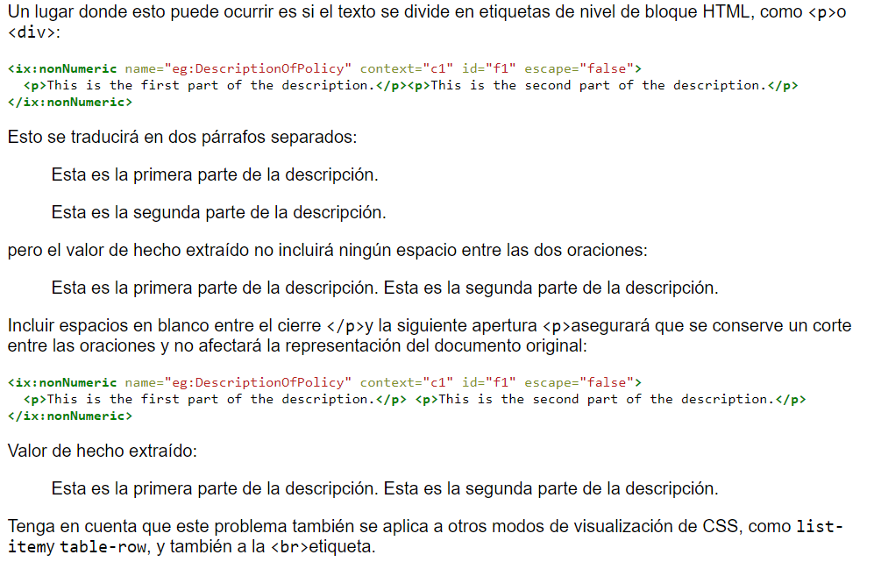
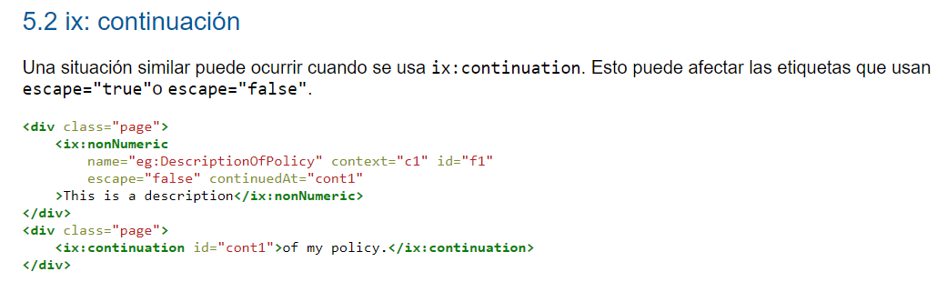
Este arreglo puede ocurrir cuando una oración se divide en un salto de página o de columna. La vista renderizada mostrará la oración dividida en dos páginas o columnas:
esta es una descripcion
de mi póliza.
pero el valor del hecho extraído será:
Esta es una descripción de mi póliza
Esta situación se puede evitar introduciendo espacio adicional dentro de los ix:continuationelementos.
5.3 Uso de estilo CSS para crear espacios
También es posible introducir espacios en la salida renderizada utilizando estilos CSS. Por ejemplo:
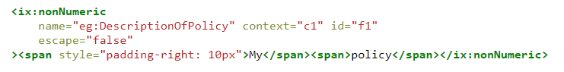
Esto se traducirá como:
mi póliza
pero el valor de hecho extraído (usando escape="false") será:
mipolitica
El comportamiento al usarlo escape="true"dependerá del software del visor y también puede depender de si el estilo se aplica usando un estilo en línea o una clase CSS.
Cabe señalar que este uso de estilos para simular saltos de palabras también interferirá con las funciones estándar del navegador web, como copiar y pegar, y la búsqueda de texto, que tratarán el texto como si no hubiera espacio entre las palabras. Del mismo modo, cuando los documentos se publican en la web, es probable que los motores de búsqueda rompan la indexación correcta.
No se recomienda usar estilos para simular saltos de palabras. En su lugar, el informe debe incluir espacios en blanco en el HTML y, si es necesario, ajustar el ancho del espacio representado utilizando otros medios.
5.4 Normalización de espacios en blanco (escape="false")
Al renderizar HTML, los navegadores aplican la normalización de espacios en blanco a la mayoría de los espacios en blanco. Esto significa que los espacios en blanco y otros caracteres de espacios en blanco, como tabulaciones y saltos de línea, se representan como un solo espacio. Por ejemplo, los siguientes dos ejemplos se renderizarán de la misma manera:
Al extraer valores de hechos XBRL de una ix:nonNumericetiqueta con escape="false", se conservan todos los espacios en blanco del documento original. Esto significa que el valor de hecho resultante para los dos ejemplos anteriores será diferente.
La especificación Inline XBRL no prescribe cómo se deben presentar dichos valores de hechos a un usuario final y no define si se debe aplicar la normalización de espacios en blanco.
6. Contenedor de sugerencias de resaltado
El software que muestra los informes iXBRL generalmente resaltará los hechos dentro del informe para diferentes propósitos. Determinar exactamente qué región del informe resaltar no es trivial, ya que cualquier enfoque que se adopte debe hacer frente a la amplia variedad de estructuras HTML diferentes que se ven en los informes iXBRL del mundo real.
El uso generalizado de elementos de posición absoluta, impulsado en gran medida por el uso de software de conversión de PDF a HTML, agrega una complejidad adicional a esto, e incluso cuando dicho HTML se maneja correctamente, el resultado final puede ser un poco confuso.
Por ejemplo, cuando se construyen párrafos completos de texto usando <p></p> etiquetas y luego se etiquetan, se puede aplicar un contorno o un color de fondo a los párrafos como un todo.
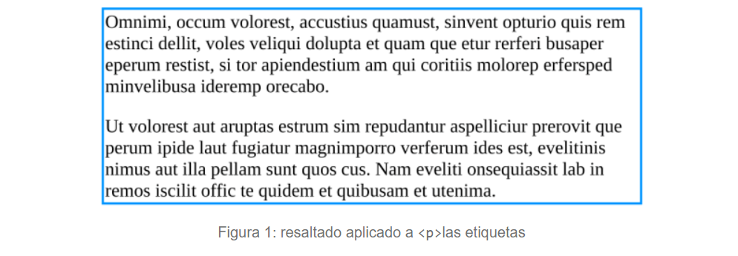
El software de conversión de PDF a HTML a menudo utilizará un elemento separado y absolutamente posicionado para cada línea dentro del párrafo. Si un espectador hace frente a esto, es probable que agregue un borde o color de fondo a cada línea individualmente, como se muestra a continuación:
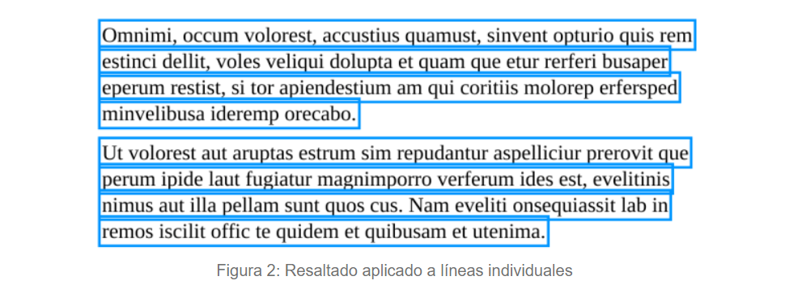
Si hay un solo elemento envolvente para el contenido, tendrá, de manera predeterminada, ancho y alto cero, por lo que aplicar resaltado a eso no tendrá el efecto deseado.
Este documento propone un mecanismo que puede ser utilizado por el software de creación para proporcionar una pista que permitirá que el software de visualización brinde un resaltado más claro de dicho contenido.
Cuando el ancestro HTML más cercano de un elemento ix:footnote,.ix:nonNumeric, ix:nonFraction, ix:fractiono ix:nonNumerices un elemento HTML con una clase de -ixh-highlight-region, el elemento HTML debe tener una posición y dimensiones que correspondan al contenido dentro de la etiqueta. El software del visor puede optar por aplicar resaltado a ese elemento, en lugar de intentar determinar la extensión del contenido representado de las etiquetas iXBRL.
Esto producirá una apariencia similar a la Figura 1.
Cuando varios elementos iXBRL etiquetan el mismo contenido (etiquetas anidadas), pueden compartir la misma sugerencia de resaltado colocándola alrededor del elemento iXBRL más externo.

